STILLINGE STRANDS VANDVÆRK · 19. oktober 2026

Driftsinformationer
Hvad bliver ændret
Den kommende version gør det lettere at holde driftsmeddelelser aktuelle. Du vælger enten en bestemt visningsperiode eller en fast information, der bliver stående.
FORHÅNDSVISNING – opdateringen er endnu ikke publiceret.

Før skulle meddelelsen tages af manuelt
Kontakten »Vises på web« bestemte, om en post lå under Aktuelle eller Tidligere. En passeret slutdato flyttede ikke posten automatisk. Du skulle derfor selv åbne posten og slå kontakten fra.
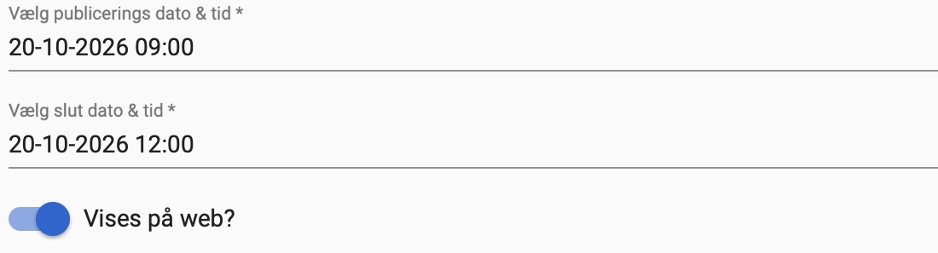
Udsnit af den nuværende formular. Datoerne er kun et eksempel.

Nu bruges ét valg til at styre visningen
Den gamle kontakt er fjernet fra formularen. I stedet bruger du »Vis altid under Aktuelt« til at vælge mellem to måder at vise en post på.

En bestemt periode
Lad valget være slået fra, og vælg start og slut. Posten tages automatisk af ved sluttidspunktet.

En fast information
Slå valget til. Posten bliver stående under Aktuelle, uden at der skal vælges en slutdato.
Opdateringen publiceres først efter nærmere aftale.

Sådan bruges det nye valg
Overblikket med fanerne Aktuelle og Tidligere bevares.

En meddelelse i en bestemt periode
Lad »Vis altid under Aktuelt« være slået fra, og vælg start og slut. Et ledningsarbejde kan for eksempel vises fra kl. 09.00 til kl. 12.00.
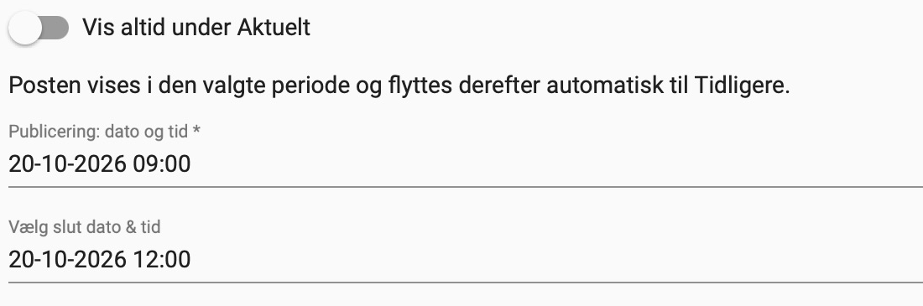
Før kl. 09.00 vises posten ikke endnu. Fra kl. 09.00 til kl. 12.00 ligger den under Aktuelle. Fra kl. 12.00 ligger den under Tidligere.

En information der skal blive stående
Slå »Vis altid under Aktuelt« til. Brug det for eksempel til information om vandets hårdhed eller vandmålere. Der skal ikke angives en slutdato.
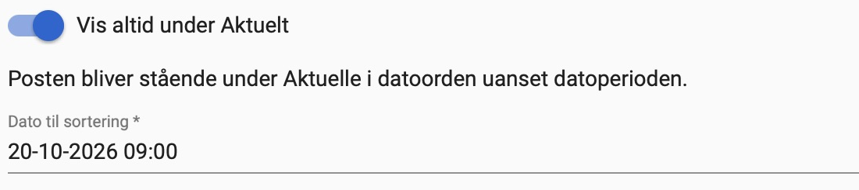

Det velkendte bevares
Alle aktuelle poster står i datoorden med de nyeste først. Faste poster flyttes ikke øverst. Eksisterende poster bevarer deres placering, indtil de redigeres og gemmes.
Skærmbillederne viser den nye forhåndsvisning. Eksemplerne er ikke gemt.

